Cách rã đông nhanh không cần lò vi sóng!
Chỉ cần 3 phút, không dùng lò vi sóng, không ngâm nước làm nhạt màu thực phẩm, không tác động nhiệt… mẹo nhỏ này sẽ giúp bạn rã đông nhanh và an toàn nhất.
Có nhiều cách rã đông thì có một cách giúp bạn tiết kiệm thời gian hơn rất nhiều.
Để thực hiện cách rã đông này bạn chỉ cần 2 cái nồi nhôm có đáy phẳng (có thể thay bằng nồi inox) và một ít nước lạnh.
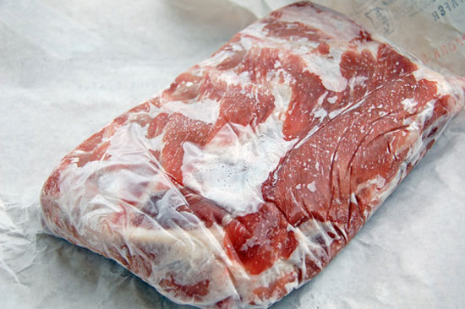
Hướng dẫn rã đông siêu tốc trong vòng 3 phút
Một nồi bạn đem đặt úp. Một nồi cho nước lạnh vào.- Đặt thực phẩm cần rã đông (được bọc bao bì kín) lên mặt đáy nồi đã úp. Sau đó đặt nồi có nước lên mặt trên miếng thịt.- Tùy vào độ dày của thực phẩm, bạn có thể chỉ đợi chừng 3 đến 7 phút là có một sản phẩm rã đông như ý.
Lưu ý khi thực hiện: Mẹo rã đông này thực hiện dựa trên nguyên lý dẫn nhiệt của kim loại và nước trong nồi chỉ có tác dụng làm tăng diện tích tiếp xúc, vì thế bạn không cần phải dùng nước nóng để giảm thời gian dã đông.
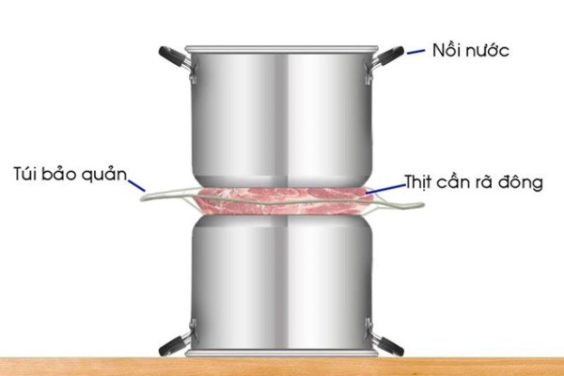
Khi bảo quản thực phẩm, nên cắt thành những miếng vừa đủ cho nhu cầu bữa ăn của gia đình, cắt thành những miếng bằng phẳng hoặc giữ trong hộp đựng thực phẩm vuông vức để giúp việc rã đông dễ dàng hơn, tiết kiệm nhiều thời gian hơn.
Với cách làm này, bạn hoàn toàn có thể yên tâm rã đông nhanh, gọn, không sợ thực phẩm bị chín hay đổi mùi vị và màu sắc ban đầu vì gặp nhiệt độ cao hoặc phải ngâm lâu trong nước.
Chú ý thêm
Thịt sườn và thịt đùi cần sắp lại thành một lớp thẳng hằng để rã đông .
Thịt băm cần sắp xếp thành miếng mỏng để rã đông. Sau khi lật thức ăn lên cần phải che chắn những chổ đã rã đông bằng những miếng giấy nhôm nhỏ và phẳng. Đùi gà cần phải chế biến ngay sau khi rã đông. Nếu không dùng hết thức ăn sau khi rã đông, phải nấu thức ăn và giữ trong tủ lạnh, có thể bảo quản từ 1-2 ngày.

